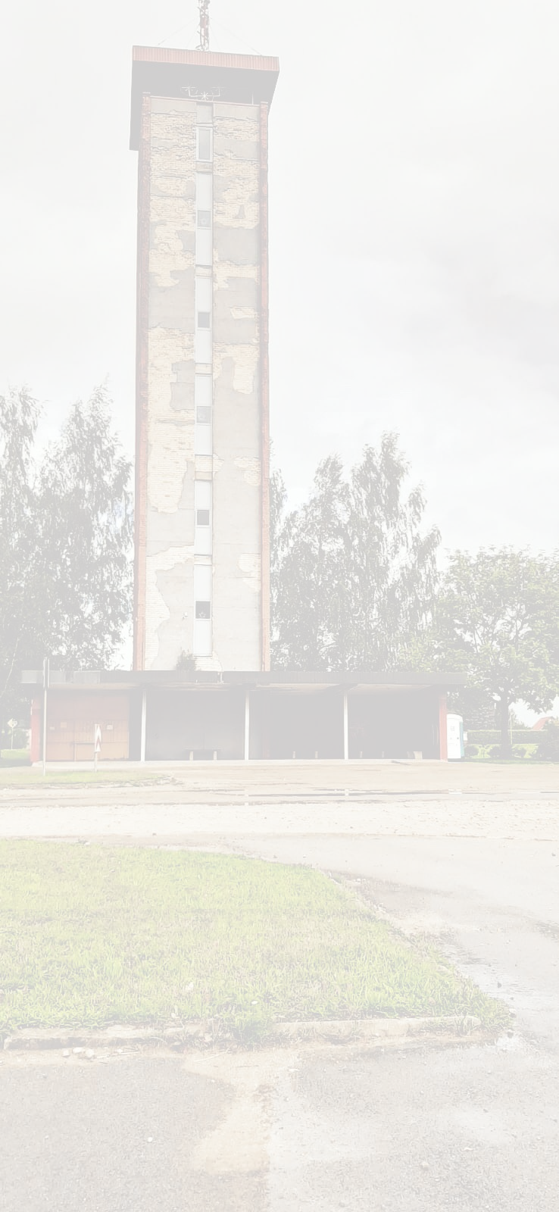 **Aicinām Lēdmanes pagasta iedzīvotājus izteikt viedokli par ūdenstorņa nepieciešamību**  
  
Lēdmanes pagasta centrā atrodas 1976. gadā celtais ūdenstornis, kas savulaik veicis savas funkcijas uzglabājot ūdeni 100 m3 apmērā pagasta iedzīvotāju vajadzībām. Sakarā ar tā slikto tehnisko stāvokli, 1999. gadā ūdenstorņa darbība pārtraukta, izbūvējot jaunu ūdensapgādes sistēmu. 2004. gadā zemā dzeramā ūdens kvalitātes dēļ, tiek plānots ūdenstorni atjaunot, taču, ņemot vērā ievērojamos finanšu ieguldījumus, tas tomēr nenotiek. Šobrīd, ir izbūvēta jauna, mūsdienīga ūdensapgādes sistēma, kas spēj piegādāt dzeramo ūdeni ne tikai pagasta iedzīvotājiem, bet arī nodrošina pietiekošu spiedienu un ūdens apjomu ugunsdzēsības vajadzībām.   
  
Sakarā ar to, ka ūdenstornis laika gaitā ir kļuvis par vidi degradējošu būvi, kura fasāde jau vairākus gadus ir nodrupusi, nepievilcīga un krītošo ķieģeļu lauskas apdraud garāmgājēju drošību, kā arī ņemot vērā to, ka tas netiks izmantots ūdens piegādei un šai būvei nav kultūras pieminekļa statusa, tiek plānoti ūdenstorņa demontāžas vai rekonstrukcijas darbi.   
  
Lai to atjaunotu, nepieciešams liels finansiāls ieguldījums, taču, lai to darītu jābūt pamatotam iemeslam, tāpēc aicinām Lēdmanes pagasta iedzīvotājus izteikt viedokli par ūdenstorņa nepieciešamību un tālākajām darbībām, kā arī sniegt priekšlikumus šīs ēkas turpmākai izmantošanai, ja tiktu plānoti tā atjaunošanas darbi.

2020.gadā pēc SIA “Lielvārdes Remte” pasūtījuma tika veikta ūdenstorņa ēkas padziļināta tehniskā apsekošana (ar apsekošanas aktu varat iepazīties Lēdmanes pagasta pārvaldē), kas apstiprināja to, ka nepieciešama ūdenstorņa tehniskā stāvokļa uzlabošana vai ūdenstorņa pilnīga demontāža.   
  
Lai noskaidrotu iedzīvotāju viedokli, lūdzam Lēdmanes pagasta iedzīvotājus aizpildīt šo aptaujas anketu un atbildēt uz jautājumiem:

**1. Vai atbalstāt ūdenstorņa demontāžu?**

|  |
| --- |
|  |

**Jā**

|  |
| --- |
|  |

**Nē**

**2. Ja atbildējāt ar “Nē”, uzrakstiet, lūdzu, kāpēc un kādas funkcijas tas Jūsuprāt turpmāk varētu pildīt?**____________________________________________________________________________________________________________________________________________________________________________________________________________________________________________________________________________________________________________

**Anketas tiek pieņemtas līdz 2020.gada 15.oktobrim.**

Paldies par Jūsu viedokli!